ХРОНИЧЕСКИЙ КОЛИТ
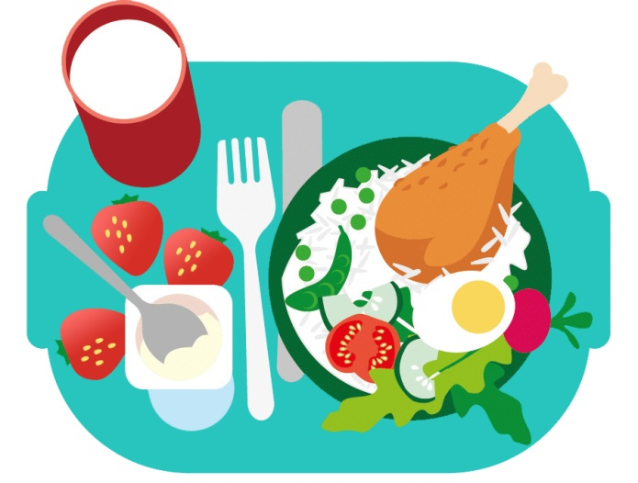
Хронический колит - хронический воспалительный и атрофический процесс в толстой кишке, обусловленный воздействием различных этиологических факторов, изменениями местной и общей иммунологической реактивности и кишечным дисбактериозом.
В остром периоде исключаются жирные, острые, жареные блюда; тугоплавкие (животные) жиры, маргарины, копчености, мясные деликатесы (колбасы, сосиски), пряности, приправы (хрен, горчица, майонез), консерванты и маринады, орехи, грибы, блины, оладьи, свежая выпечка, черный хлеб, кофе, какао, шоколад, газированные напитки, мороженое, жевательная резинка, чипсы и сухарики, фруктовые соки, овощи и фрукты, белокочанная и краснокочанная капуста, шпинат, свекла, перец болгарский, слива, чернослив, дыни, виноград, киви, а также молоко и молочные продукты.
Рекомендуются: каши безмолочные из риса, гречки, овсянки, кукурузы, манки; яйца в составе блюд, омлет, супы крупяные и овощные на некрепком бульоне с хорошо разваренными мелкоизмельченными овощами (без пассировки в масле), мясо и рыба нежирных сортов в отварном виде или на пару, хлеб белый из муки высшего сорта вчерашний или подсушенный без корочки, печенье и сушки несдобные, кукурузные и рисовые палочки, картофель и овощи без грубой клетчатки (морковь, кабачки, тыква, цветная капуста, брокколи) – отварные на пару, пюре; фрукты и ягоды спелые сладких сортов без кожицы, фруктовые пюре, компоты, кисели, желе.
В период ремиссии пища не протирается (дается куском); вводятся фруктовые соки (яблоко, груша, абрикос, персик, банан), разбавленные наполовину водой, сладости в ограниченном количестве (пастила, мармелад, зефир, вафли с фруктовой начинкой, фруктовая карамель, мед, джем, варенье). При отсутствии аллергических реакций допускаются малина, клубника, свежий огурец и помидор (без кожицы); в супы в конце варки можно добавить огородную зелень, проварив ее 3–5 минут. Молочные продукты вводятся при условии стойкой ремиссии в течение шести месяцев (твердые неострые сорта сыра, некислый нежирный творог в виде запеканки, кефир, йогурт).
Режим питания: количество приемов пищи 5-6 раз в день.
Калорийность: суточное количество калорий для ребенка рассчитывается по формуле: 1000 ккал + 100 ккал, умноженное на возраст ребенка в годах.
Приготовление: пища готовится на пару, отваривается, пюрируется или протирается, дается в теплом виде.

СПб ГКУЗ «Городской центр медицинской профилактики»

